В целях привлечения внимания общества к вопросам экологического развития Российской Федерации, сохранения биологического разнообразия и обеспечения экологической безопасности, обучающиеся и работники МБОУ: Морозовская ООШ приняли активное участие в экологическом субботнике
«Земля – наш общий дом».
Проблема загрязнения нашего хутора Морозов мусором актуальна для каждого человека. Ведь мусор на территории нашего хутора – это наше отношение к хутору, к людям, к самому себе. Мы считаем, что жители не должны оставаться в стороне от решения этой проблемы, должны пытаться найти пути ее решения. Каждый должен задуматься над своим поведением, своим отношением к месту, где он живет. Ведь мы же живем на этих улицах, и в этом хуторе!

Цель экологического субботника
Возрождение традиций в деле воспитания трудовой и экологической культуры, а так же· воспитание социальной ответственности обучающихся за чистоту на территории школы, любви к родному краю.
Задачи:
1. Уборка территории школьного двора. Улиц хутора Морозов от мусора.
2. Вырезка сухих кустарников, вывоз мусора на свалку
3. Вовлечение в трудовую деятельность всех обучащихся образовательного учреждения.
4. Привлечение родителей, организаций к совместной общественно полезной деятельности с детьми.
Принимали участие в субботнике:
Администрация Дубенцовского сельсовета -3 человека
МБДОУ детский сад №11 «Буратино» - 7 человек
МБОУ: Морозовская ООШ- 61 человек
АО «Родник» - 1 человек
Жители хутора - 2 человека.
Итого в субботнике приняло участие 70 человек
Виды и объемы выполненных работ:
а) На территории школы и улицах хутора Морозов собрали и вывезли спиленные ветки , мусор.
б) По берегу местного озера "Пролив ", собрали спиленные деревья и кустарники, мусор вывезли на свалку.
Для привлечения общественности расклеили и раздали обучающимся школы и жителям хутора листовки о необходимости беречь и охранять нашу землю
Для проведения субботника пришкольная территория, улицы и площадь хутора были распределены среди классов. Был проведен инструктаж по технике безопасности во время работы на субботнике.
Взяв необходимый инвентарь, ребята вместе со своими учителями дружно вышли на экологический субботник. Правление АО «Родник» выделило участникам субботника перчатки, мусорные пакеты и транспорт для вывоза мусора на свалку. Объем работы был большой.
Участники субботника собирали мусор вокруг школы, на улицах хутора. На берегу озера Пролив. Замечательная не совсем зимняя погода способствовала бодрому настроению и трудоспособности. Своим примером работники школы показали, как во время коллективной работы формируется бережное и ответственное отношение к окружающей природе.
Особенность данного мероприятия – активное участие всех членов субботника. Ведь субботник – это не только уборка территории, но и общение, хорошее настроение, позитивные эмоции.
Мероприятие прошло очень воодушевленно и активно, все были полны задора и желания ухаживать за своей родной природой, ведь природа, окружающая мир — это наш дом. И мы должны поддерживать чистоту и порядок в нем. Коллектив школы, обучающиеся и неравнодушные жители нашего хутора поработали на славу. Теперь вокруг нашей школы и прилегающей к ней территории, улицах чистота и порядок!

Результатом нашей работы стали: чистые улицы хутора и пришкольная территория. Если каждый человек в мире поднимет хоть одну пластиковую бутылку, пакет или любой другой мусор, то наша планета станет чище. Поставленные цели акции были достигнуты
В целом, анализируя результаты акции, ее участники считают, что главный итог акции – это не только количество очищенных улиц, собранного мусора, участников, но и возрастание гражданской активности людей, формирование любви к родному краю.

Фото1.Уборка пришкольной территории.

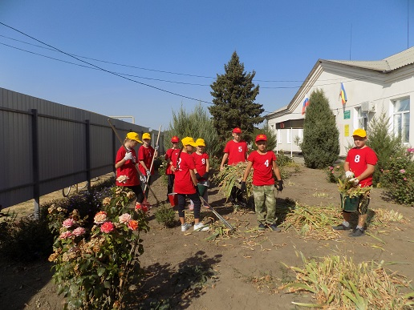

Фото2. Уборка прилегающей территории к школе


